INDICAÇÃO Nº 4281/2018

Sugere ao Poder Executivo Municipal reparo em parede de sala de aula com umidade vazamento de água, no CIEP Angélica Sega Tremacoldi, no Jardim das Orquídeas.

Excelentíssimo Senhor Prefeito Municipal,

Nos termos do Art. 108 do Regimento Interno desta Casa de Leis, dirijo-me a Vossa Excelência para sugerir que, por intermédio do Setor competente, execute reparo em parede de sala de aula com umidade vazamento de água, no CIEP Angélica Sega Tremacoldi, no Jardim das Orquídeas.

Justificativa:

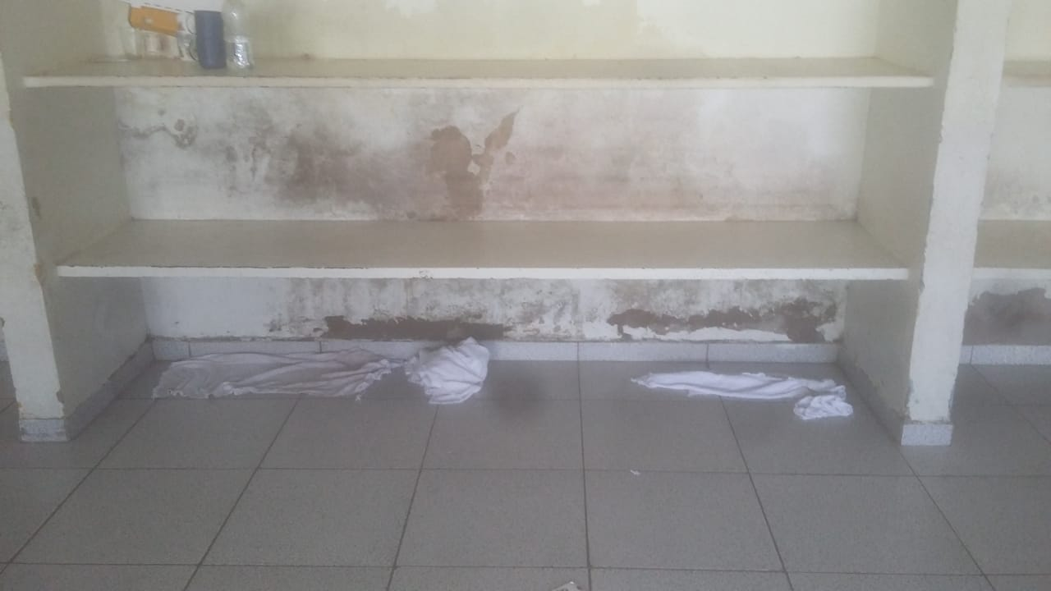

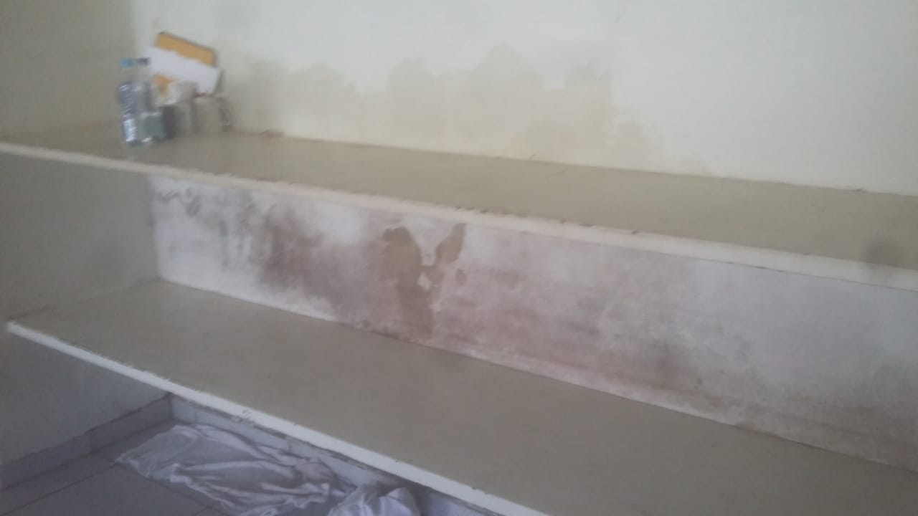

Conforme fotos acima, pedimos para que o setor competente da Prefeitura faça uma visita ao CIEP Angélica para solução urgente do problema, uma vez que a sala em que se apresenta o vazamento de água e umidade é da creche, o que pode vir a causar problemas de saúde as crianças com baixa imunidade.

Plenário “Dr. Tancredo Neves”, em 28 de agosto de 2.018.

ISAC GARCIA SORRILO

“Isac Motorista”

-vereador-

